**Locked Room 2**

ข้อนี้ เห็นได้ชัดเลยว่าคล้ายกับ AP_Convoke และต้องเกี่ยวกับ bitmasks แน่นอน

แต่ถ้าเราทำ bfs+bitmask ตรงๆจะติด T ( O(n22k) )

ข้อเราจะต้องยุบกราฟให้เหลือ 30+2 โหนดก่อน แล้วค่อยทำ Dijkstra+bitmask คล้ายๆข้อ AP_Convoke

ก็คือ เราจะสนใจแค่ช่องที่เป็นประตู,กุญแจ,จุดเริ่มกับจุดจบเท่านั้น

แล้วเราก็ลองให้ทุกๆจุดเป็นจุดเริ่ม แล้วเราก็ bfs จากจุดนั้นไปหาทุกๆจุดเพื่อหาระยะห่าง/จำนวนก้าว **แต่ถ้าเราเจอประตู ห้ามเดิมผ่านประตู เพราะเราไม่รู้ว่าเราจะสามารถเดินผ่านได้มั้ย**

ในโค้ดของพี่ พี่จะให้โหนด 0,1,2,…,k-1 เป็นกุญแจของประตูบานที่ 1,2,3,…,k

และให้โหนดที่ k,k+1,k+2,…,2k-1 เป็นประตูบานที่ 1,2,3,…,k

และให้โหนด 2k เป็นจุดเริ่ม โหนด 2k+1 เป็นจุดจบ

ตรงเส้นในกราฟใหม่พี่จะเก็บสามอย่าง: u คือโหนดที่ชี้ไป w คือจำนวนก้าวที่ต้องเดิน และ b คือในกรณีที่ช่องที่ไปเป็นกุญแจ เราจะเพิ่ม bit ไหนให้กับ bitmask เรา(ตอน dijkstra)

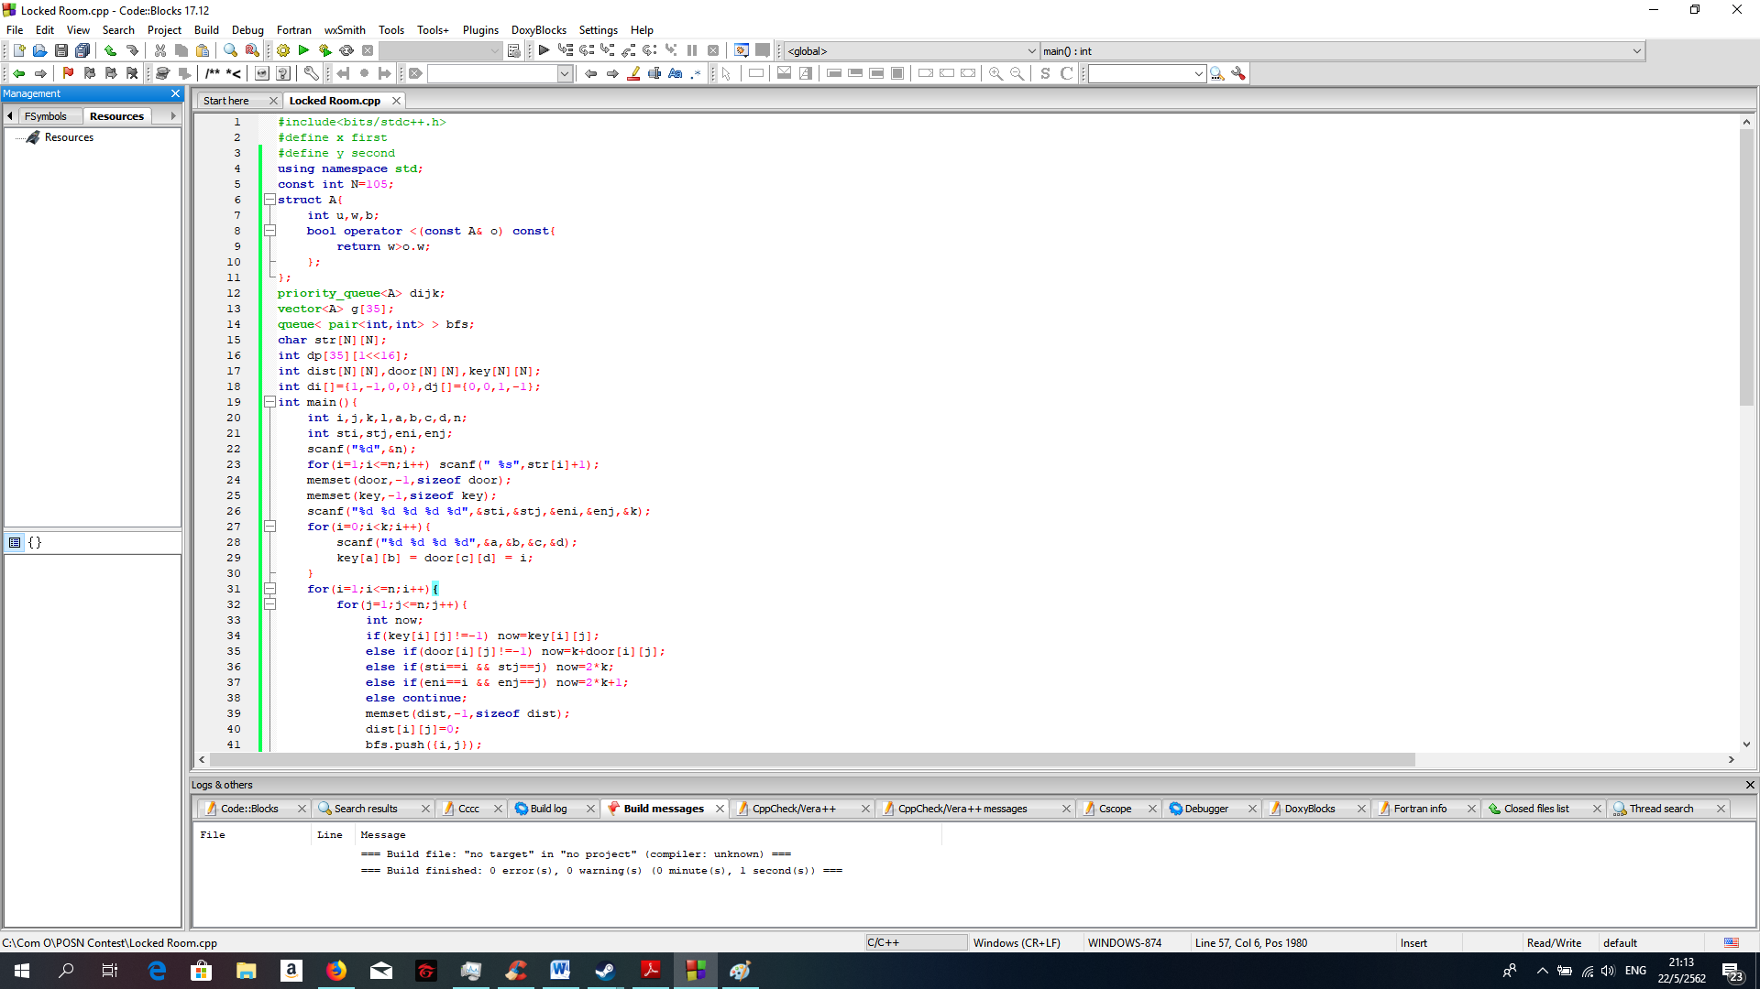

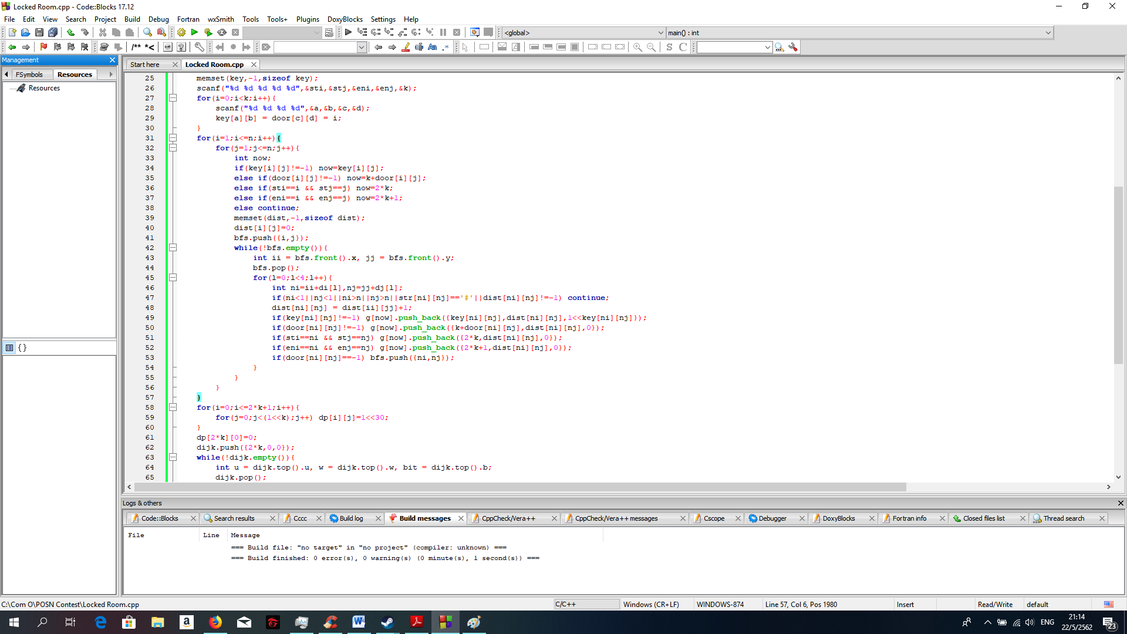

พอเราทำทุกอย่างเสร็จเราก็ทำ dijkstra+bitmasks เลย

ให้ bit แต่ละ bit เป็นตัวเก็บว่า เราเก็บกุญแจไหนมาแล้วบ้าง

ถ้าเราเจอประตู เราก็ดูว่าเรามีกุญแจที่ประตูนั้นต้องการมั้ย จาก bitmask ที่เราเก็บไว้

